**新 书 推 荐**

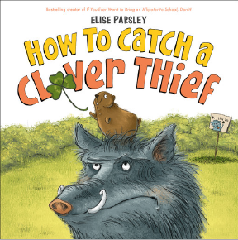**中文书名：《如何抓住三叶草小偷》**

**英文书名：HOW TO CATCH A CLOVER THIEF**

**作 者：Elise Parsley**

**出 版 社：Little, Brown**

**代理公司：ANA/Yao Zhang**

**页 数：40页**

**出版时间：2021年2月**

**代理地区：中国大陆、台湾**

**审读资料：电子稿**

**类 型：儿童绘本**

**内容简介：**

欢迎大家观看我们的绘本视频（pw: ana123）

<https://v.youku.com/v_show/id_XNDY5NzM1Nzk2NA==.html>

《纽约时报》畅销书作/绘者再次为我们带来了一本妙趣横生，诙谐机智的图画书故事。

森林里长出了一丛三叶草，野猪第一个发现了它。他开心极了，迫不及待地等着三叶草开花，然后就可以吃掉它。这时一只小土拨鼠跳了出来，他当然没有和野猪抢四叶草的意思，只是想帮一个忙！“在你等待三叶草开花的时候，何不看看这本食谱呢？到时就可以做出美味的三叶草啦！”土拨鼠拿出了一本书给野猪，野猪接受了。当他看到第三个食谱的时候，决定去采些蘑菇来，和三叶草一起烹饪。当他回来的时候，他的三叶草丛少了一些！野猪很生气，决定再也不离开，可是小土拨鼠又拿出了一本书，“既然你要在这里看着三叶草，何不建一个露营地呢？”。野猪一开始拒绝了，却又没忍住打开了书，他搭好了帐篷，架好了篝火，决定再做一艘木筏。结果，他带着木筏回来的时候……野猪坚决不会离开他的营地了！

显然小土拨鼠又有了一条妙计，野猪有会通过什么方式给故事带来转折呢？

这本图画书不仅让孩子在捧腹大笑中获得阅读的乐趣，更通过贯穿故事始终的小道具——各总各样的书，以及野猪带来的转折，让孩子们了解到阅读的重要性，以及智慧与知识能给我们带来的惊喜。

**作者简介：**

**伊莉丝·帕斯利（Elise Parsley）**是一位住在南达科塔州的插画艺术家与儿童作家。她的《千万别带鳄鱼去学校》系列是《纽约时报》畅销书，中文已出版。

**内文插图：**

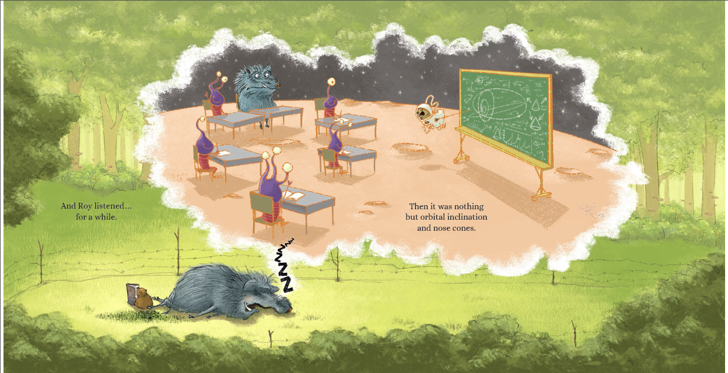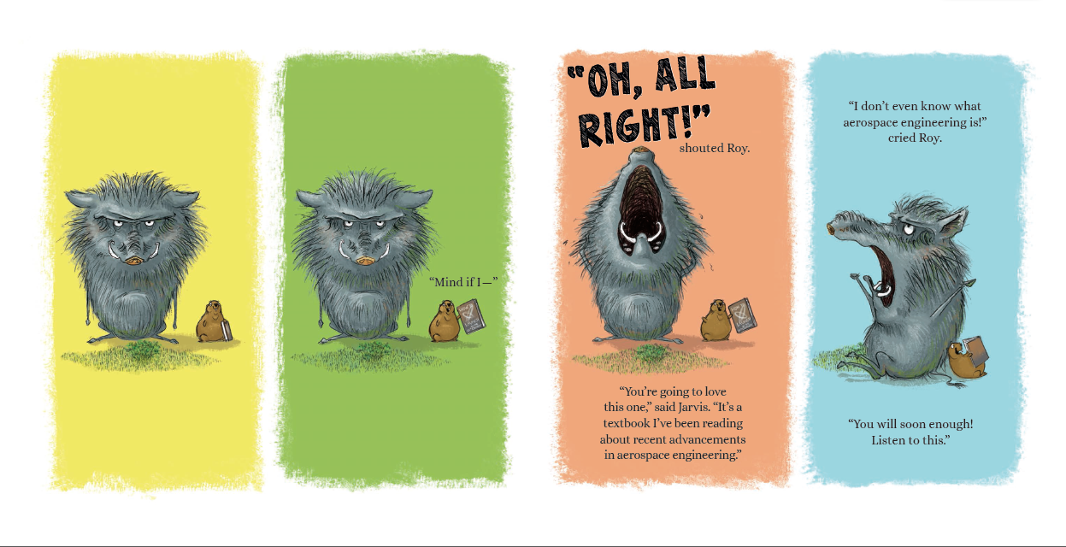

**谢谢您的阅读！**

**请将回馈信息发送至：张瑶（Yao Zhang)**

安德鲁﹒纳伯格联合国际有限公司北京代表处

北京市海淀区中关村大街甲59号中国人民大学文化大厦1705室, 邮编：100872  
电话：010-82449325

传真：010-82504200

Email: Yao@nurnberg.com.cn

网址：www.nurnberg.com.cn

微博：<http://weibo.com/nurnberg>

豆瓣小站：<http://site.douban.com/110577/>

微信订阅号：ANABJ2002